[Curso de Backend con Node.js: API REST con Express.js](https://platzi.com/cursos/backend-nodejs/)

# Configuración del entorno de desarrollo para este curso

* Primero creamos la carpeta my-store
* Npm init –y
  + En el package.json agregamos:

 "scripts": {

    "dev": "nodemon index.js",

    "start": "node index.js",

    "lint": "eslint"

  },

* Git init
* Creamos archivo .gitignore
  + Esto lo vamos a sacar de una pagina ‘gitignore.io’
  + Ahí en las etiquetas pondremos: node, Windows, Linux
    - Créate
    - Copiamos y pegamos en nuestro archivo
* Creamos archivo .editorconfig
  + Para que todos los desarrolladores tengan la misma configuración del editor. (plugin).
  + Para que ello funcione tenemos que descargar una extensión de VS code
    - Editorconfig for vs code
    - Esto formatea el editor:

*# Editor configuration, see https://editorconfig.org*

root = true

[*]

charset = utf-8

indent_style = space

indent_size = 2

insert_final_newline = true

trim_trailing_whitespace = true

[*.js]

quote_type = single

[*.md]

max_line_length = off

trim_trailing_whitespace = false

* Creamos archivo .slintrc.json
* Creamos archivo index.js
* Para instalar las herramientas y plugins:
  + npm i nodemon eslint-config-prettier eslint-plugin-prettier prettier –D
* probamos usando (npm run dev) y esto ejecuta el script correctamente.

# Instalación de Express.js y tu primer servidor HTTP

Instalaremos express como dependencia de producción.

* Npm i express
  + Podemos que en un apartado en package.json esta express como dependencia de producción
* Normalmente no es buena práctica poner console.log en producción:
* Index.js

const express = require('express');

const app = express();

const port = 3000;

*//callback*

app.get('/', (req, res)=>{

  res.send('Hola mi server en express');

})

app.listen(port, () => {

  console.log('MI port' + port);

});

* Ejecutamos npm run dev
* En el navegador vamos a localhost:3000
* Y está funcionando nuestro servidor.

# Routing con Express.js

* Agregamos 2 nuevos endpoints:
* En una de ellas vamos a recibir un json que es lo que mayormente se usa en APIS

const express = require('express');

const app = express();

const port = 3000;

*//callback*

app.get('/', (req, res)=>{

  res.send('Hola mi server en express');

})

app.get('/nueva-ruta', (req, res)=>{

  res.send('Hola soy una nueva ruta');

})

app.get('/products', (req, res)=>{

  res.json({

    name: 'product 1',

    price: 1000

  });

})

app.listen(port, () => {

  console.log('MI port ' + port);

});

Si entramos a /products nos sale en el navegador:

{"name":"product 1","price":1000}

# ¿Qué es una RESTful API?

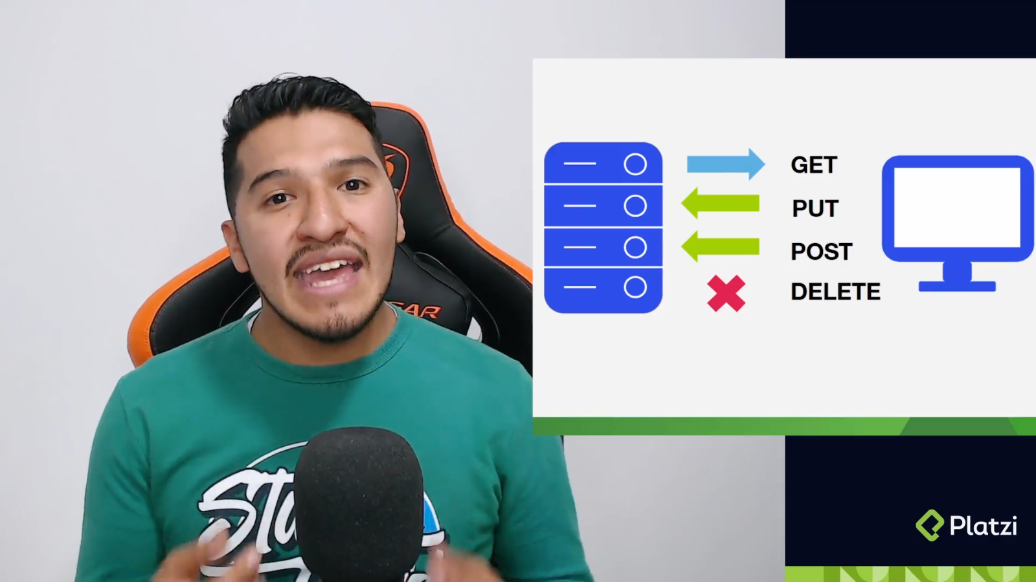

**REST: Representational State Transfer**

Es una conveccion que se refiere a servicios web por protocolo HTTP

*Metodos:*

**Get**: Obtener

**Put**: Modificar/Actualizar

**Patch**: Modificar/Actualizar

**Post**: Crear

**Delete**: Eliminar

Patch

El método de solicitud HTTP PATCH aplica modificaciones parciales a un recurso.

PATCH es algo análogo al concepto de “actualización” que se encuentra en CRUD, Una solicitud se considera un conjunto de instrucciones sobre cómo modificar un recurso. Contrasta esto con PUT; que es una representación completa de un recurso.PATCH

No es necesariamente idempotente, aunque puede serlo. Contrasta esto con PUT; que siempre es idempotente.

La palabra “**idempotente**” significa que cualquier número de solicitudes repetidas e idénticas dejará el recurso en el mismo estado.

Por ejemplo, si un campo de contador de incremento automático es una parte integral del recurso, entonces un PUT lo sobrescribirá naturalmente (ya que sobrescribe todo), pero no necesariamente para .PATCH

PATCH (como POST) puede tener efectos secundarios sobre otros recursos.

PATCH - HTTP | MDN

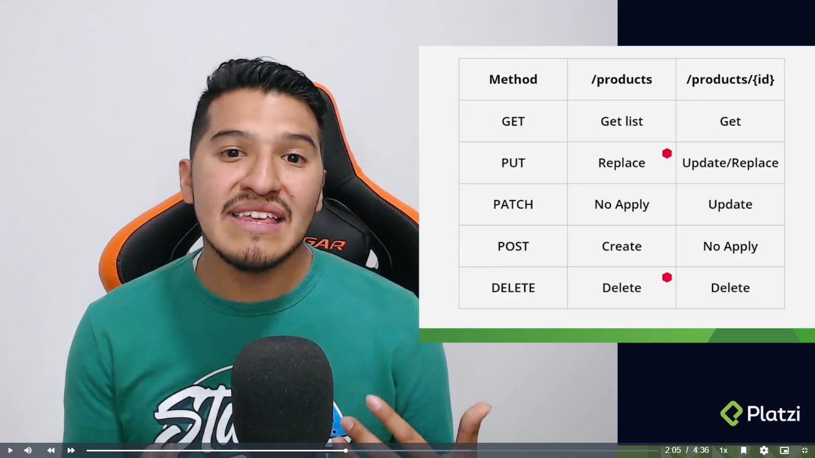

# GET: recibir parámetros

Por convencion:

* Para hacer un GET ponemos el endpoint/{id}
* Es mejor ponerlo en plural
* Tasks, people, users son entidades, entonces si queremos acceder a una propiedad de un elemento de esa entidadad usamos el tercer ejemplo de la imagen:

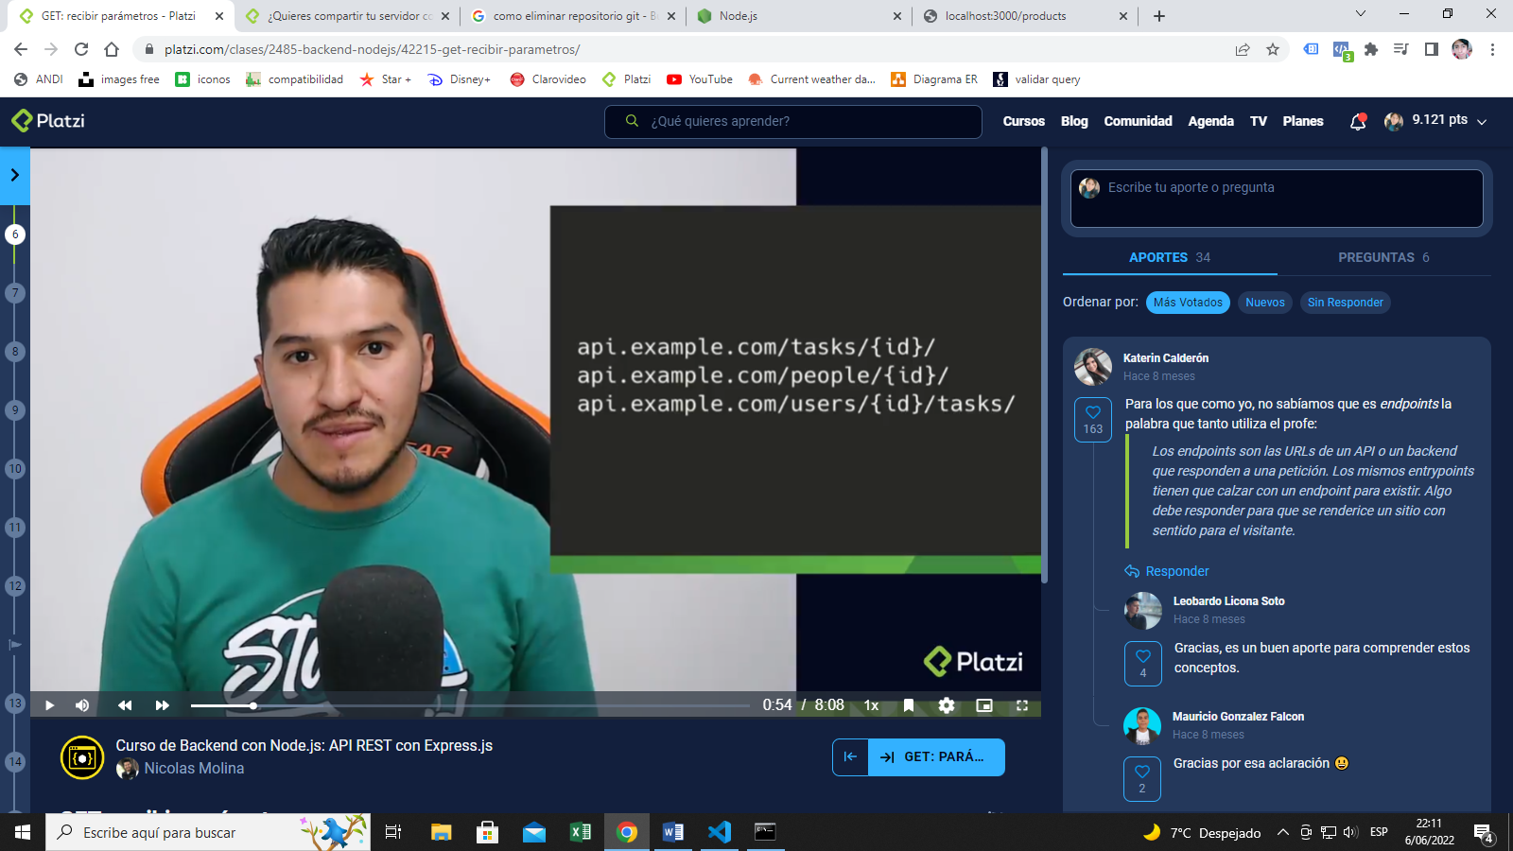

En el endpoint /productos como es en plural nos tiene que devolver una lista de productos para ello vamos a modificar el código así:

app.get('/products', (req, res)=>{

  res.json([

    {

      name: 'product 1',

      price: 1000

    },

    {

      name: 'product 2',

      price: 2000

    }

  ]);

});

* Creamos un nuevo .get, en él agregamos al endpoint “:id”, los 2 puntos indica un atributo,
* Este atributo lo obtenemos de req.params (parametros)
* La “{ id }” indica que solo nos extraiga ese atributo de req.params (ES6)
* Luego en el JSON asociamos ese parámetro a la respuesta.

app.get('/products/:id', (req, res) => {

  const { id } = req.params;

  res.json({

    id,

    name: 'product 2',

    price: 2000

  })

})

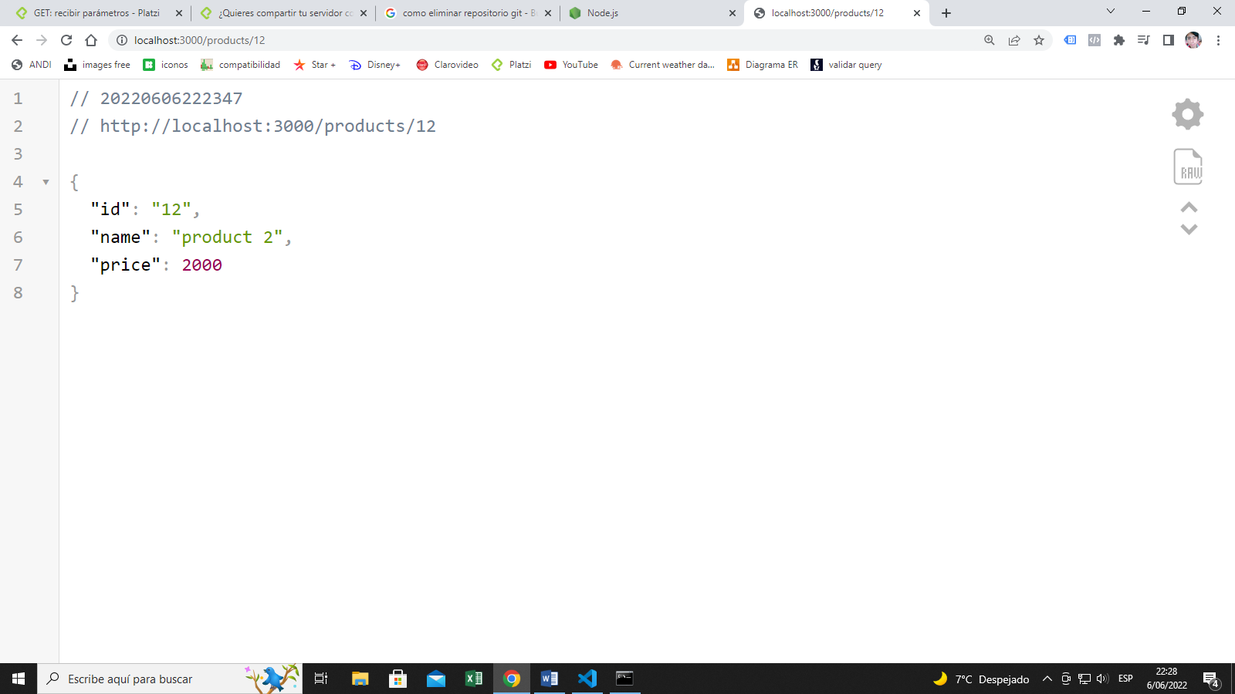

Esto nos devuelve en el navegador:

{

"id": "12",

"name": "product 2",

"price": 2000

}

Si pondríamos products/24 en el ID nos pondría 24, hasta si fuera un texto

**Creamos un endpoint que pueda capturar 2 parametros:**

app.get('/categories/:categoryId/products/:productId', (req, res) => {

  const { categoryId, productId } = req.params;

  res.json({

    categoryId,

    productId,

  })

});

Hacemos la peticion:

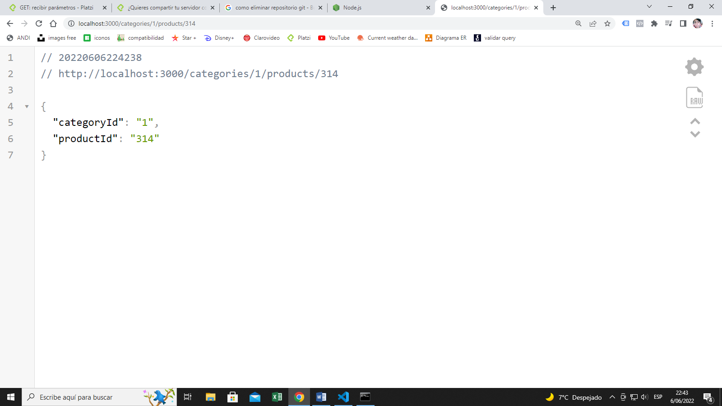

Nos devuelve:

{

"categoryId": "1",

"productId": "314"

}

# GET: parámetros query

* Podemos paginar: si por ejemplo solo queremos que nos mande la pagina 1 de products
* Límite de 10
* Todos los productos de una determinada región
* Región y marca.

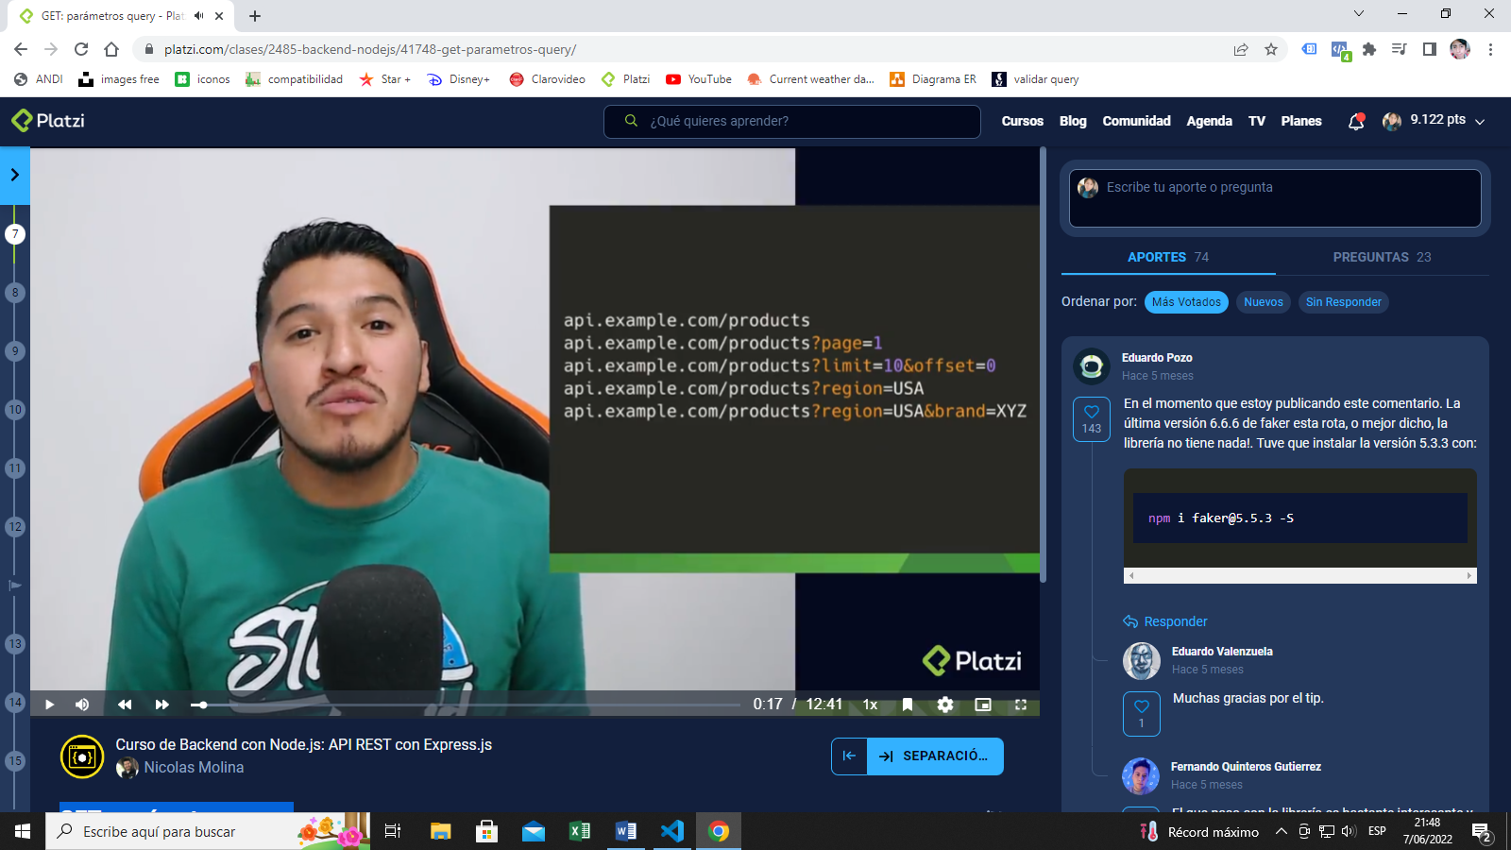

* Aquí en lugar de buscar id en params, vamos a busca limit, offset en ‘req.query’
* Creamos un if para primero saber si hay parámetros o no.

app.get('/users', (req, res) => {

  const { limit, offset } = req.query;

  if (limit && offset) {

    res.json({

      limit,

      offset

    });

  } else {

    res.send('no hay parametros');

  }

});

**Aquí nos sale las 2 opciones:**

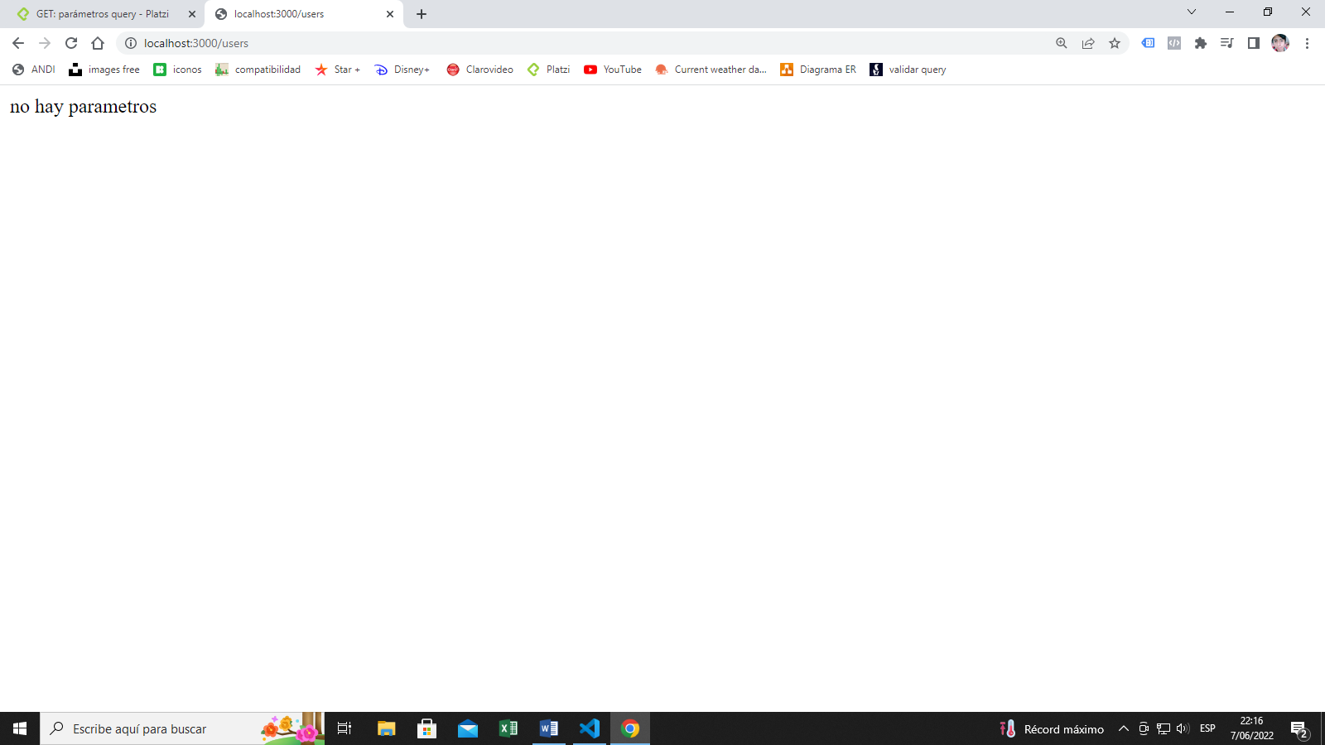

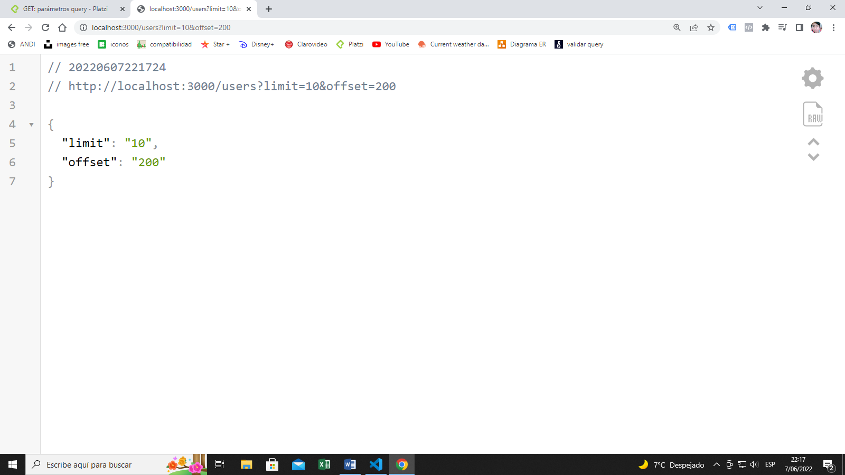

Para hacer más pruebas vamos a crear más data fake, para ello vamos a descargar una librería:

* Npm i faker
* Luego la vamos a requerir en el código

const faker = require('faker');

Para utilizar faker, y que no falle instalamos una versión anterior

* npm i faker@5.5.3 –S
* vamos al código de endpoint de products
* ahí creamos un array vacio el cual será llenado con 100 diferentes JSON que nos proveerá FAKER con el método push.
* Traemos un nombre, un precio y una url de imagen.
* Al final en res.json nos dara todo el array lleno.

app.get('/products', (req, res)=>{

  const productos = [];

  for (let index = 0; index < 100; index++) {

    productos.push({

      name: faker.commerce.productName(),

      price: parseInt(faker.commerce.price(), 10),

      image: faker.image.imageUrl(),

    });

  }

  res.json(productos);

});

Como vimos en el código anterior estamos diciendo que nos genere 100 productos, pero mediante querys podemos decirle al servidor cuantos productos queremos

*http://localhost:3000/products****?size=100***

Para ello vamos a modificar el código para que nos deje capturar los el query **SIZE** y por defecto sea ese límite 10 productos:

app.get('/products', (req, res)=>{

  const productos = [];

  const { size } = req.query;

  const limit = size || 10;

  for (let index = 0; index < **limit**; index++) {

    productos.push({

      name: faker.commerce.productName(),

      price: parseInt(faker.commerce.price(), 10),

      image: faker.image.imageUrl(),

    });

  }

  res.json(productos);

});

Con esto ya podemos escribir en la barra de navegación la cantidad que queramos de 1 a 2000 si quisiéramos y nos saldría 2000 productos.

*http://localhost:3000/products****?size=1***

**AQUÍ UN ERROR TÍPICO DE RUTAS**

Creamos una sub ruta de /products

*//get: recibir parametros*

app.get('/products/:id', (req, res) => {

  const { id } = req.params;

  res.json({

    id,

    name: 'product 2',

    price: 2000

  })

})

app.get('/products/filter', (req,res) => {

  res.send('yo soy un filter');

});

Si en la barra de navegación ponemos:

[*http://localhost:3000/products/****filter***](http://localhost:3000/products/filter)

Nos devuelve el filter como un parámetro que a capturado y po va poner como Id ya que en el primer endpoint asi lo indicamos en el código.

*{*

*"id": "filter",*

*"name": "product 2",*

*"price": 2000*

*}*

Lo que está pasando es que no está llegando al endpoint /filter. Se queda en el /products y toma la palabra como un parámetro.

La solución es simple. Tenemos que escribir el endpoint con la sub ruta antes de la que recibirá un parámetro id

*//get: recibir parámetros*

app.get('/products/filter', (req,res) => {

  res.send('yo soy un filter');

});

app.get('/products/:id', (req, res) => {

  const { id } = req.params;

  res.json({

    id,

    name: 'product 2',

    price: 2000

  })

})

*Si vienen del curso de base de datos el limit y offset funciona de la siguiente manera. EJEMPLO:*

*SELECT * FROM tablaUsuarios LIMIT 5 OFFSET 3;*

*El resultado será los 5 registros de la ‘tablaUsuarios’ que se encuentren luego de los 3 primeros registros.*

# Separación de responsabilidades con express.Router

Debemos dar a cada función una tarea específica y separar cada endpoint en un archivo .js

* Primero creamos la carpeta Routes para poner ahí los endopoints por archivo.
* En esa carpeta creamos en formate camelCase para poder encontrar más fácil los archivos
  + productRouter.js
* Ahora vamos a copiar todo el código de /products a este archivo. Haremos las siguientes modificaciones:
  + Require de express y faker
  + Creamos const router, esta llamara a express.Router
  + Antes de los puntos Get remplazaremos ‘app.’ Por ‘router.’
  + En el parámetro que escucha la petición vamos a borrar el endoint /products y solo dejar lo que seguía.
  + Por ultimo exportamos el modulo.

***routers/productsRouter.js***

const express = require('express');

const faker = require('faker');

const router = express.Router();

*//app.get('/', (req, res)=>{*

router.get('/', (req, res)=>{

    const productos = [];

    const { size } = req.query;

    const limit = size || 10;

    for (let index = 0; index < limit; index++) {

      productos.push({

        name: faker.commerce.productName(),

        price: parseInt(faker.commerce.price(), 10),

        image: faker.image.imageUrl(),

      });

    }

    res.json(productos);

  });

*//get: recibir parametros*

*//app.get('/filter', (req,res) => {*

router.get('/filter', (req,res) => {

    res.send('yo soy un filter');

  });

*//app.get('/:id', (req, res) => {*

  router.get('/:id', (req, res) => {

    const { id } = req.params;

    res.json({

      id,

      name: 'product 2',

      price: 2000

    })

  });

  module.exports = router;

*Ahora vamos a crear un archivo .js para que modulo (users, categories, etc). En el cual le vamos a copiar y pegar el código desde my-app/index.js. y exportar el modulo.*

*Luego de eso tenemos que crear un archivo* ***routers/index.js*** *en el cual vamos a llamar los módulos.*

* *Por ejemplo aquí hacemos require de los modulos.*
* *Creamos una funcion routerApi que va a recibir por parámetro la función que se va a recibir de cada módulo y ejecutarla al recibir la petición.*
* *Ahora vamos a exportar esa función para importarla desde my-app/index.js*

***routers/index.js***

const productsRouter = require('./productsRouter');

const productsRouter = require('./usersRouter');

function routeraApi(aplicacion) {

    aplicacion.use('./products', productsRouter);

}

module.exports = routerApi;

* *Ahora en my-app/index.js vamos a importar la funcion routerApir de routers/index.js(no necesitamos escribir index porque es el primer archivo que se busca por defecto)*
* *Por ultimo ejecutamos la función routerApi(app) le pasamos por parámetro ‘app’*

***My-app/index.js***

const express = require('express');

const routerApi = require('./routers')

const app = express();

const port = 3000;

*//callback*

app.get('/', (req, res)=>{

  res.send('Hola mi server en express');

})

app.get('/nueva-ruta', (req, res)=>{

  res.send('Hola soy una nueva ruta');

})

routerApi(app);

app.get('/categories/:categoryId/products/:productId', (req, res) => {

  const { categoryId, productId } = req.params;

  res.json({

    categoryId,

    productId,

  })

});

app.listen(port, () => {

  console.log('MI port ' + port);

});

*Después ya podemos correr el servidor y no debe hacer ninguna diferencia en la ejecución.*

*En el reto nos dejaron para aumentar un /api antes de products, lo podemos hacer así:*

function routerApi(app) {

    app.use('/api/products', productsRouter);

    app.use('/api/users', usersRouter);

}

# Instalación de Postman o Insomia

Para poder probar nuestra API de forma más productiva vamos a tener que usar algún cliente de APIs que nos permita hacer las pruebas de funcionamiento de lo que estás construyendo, los dos clientes más famosos son **Insomnia** y **Postman** y vas a necesitar de alguno de ellos para ir probando cada característica que vamos a ir construyendo en nuestro servicio de Platzi Store.

## Insomnia

Como cliente para probar APIs tiene grandes características, destaca principalmente por una interfaz limpia y sencilla, pero a la vez potente, en donde puede configurar ambientes, exportar e importar, gran soporte con GraphQL, etc. **Insomnia** será el que vamos a usar en este curso 🙂

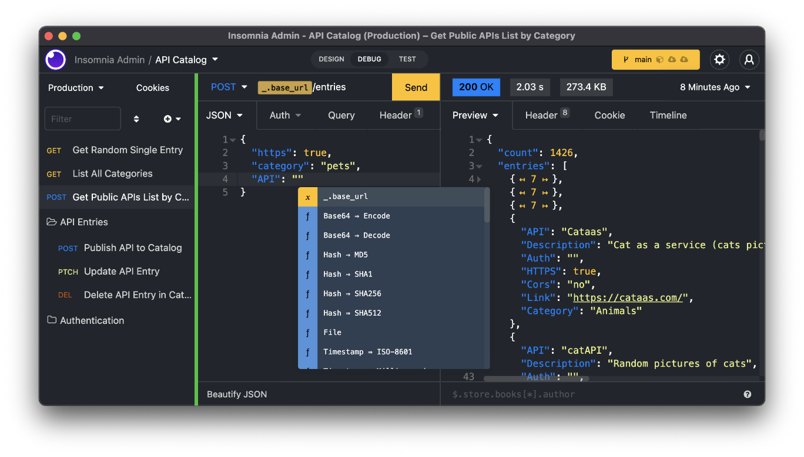

### Instalación

La instalación es sencilla, solo tienes que ingresar a <https://insomnia.rest/download> y descargar el instalador. Una vez esté descargado lo ejecutas y sigues los pasos de la instalación; en caso de Windows descarga un archivo .exe, en caso de Mac descarga un .dmg, y finalmente, en caso de **Ubuntu** descargas el .deb.

## Postman

Es uno de los más usados y legendariamente nos ha acompañado por mucho tiempo, además cuenta con características similares a Insomnia como: exportar e importar, ambientes, entornos, y provee una API para hacer testing muy potente.

### Instalación Windows y Mac

La instalación es sencilla solo tienes que ingresar a <https://www.postman.com/downloads/>  
y descargar el instalador, una vez esté descargado lo ejecutas y sigues los pasos de la instalación, en caso de Windows descarga un archivo .exe y en caso de Mac descargas un archivo comprimido lo descomprimes y ahí sigues el proceso.

### Instalación Linux

# Debian, Ubuntu y derivados

sudo apt install postman

# Arh, Manjaro

sudo pacman -S postman

# Fedora

sudo yam install postman

# POST: método para crear

Sirve activa la lectura para hacer creaciones de entidades.

Cuando tenemos un API bien robusta nusetra API puede cambiar drásticamente para ello vamos a crear versiones o sea más o menos así:

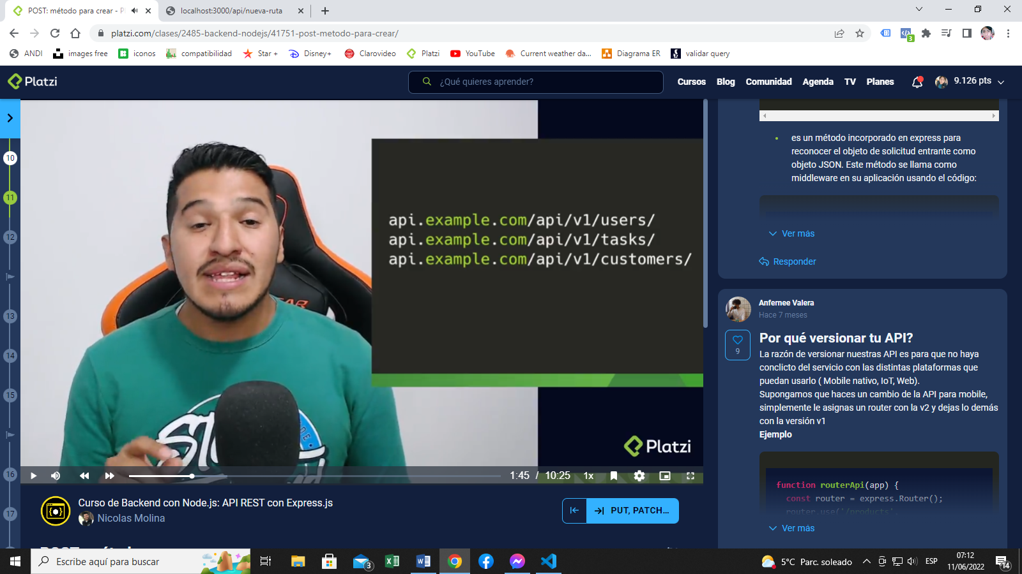

La forma fácil de hacerlo en código seria:

function routerApi(app) {

    app.use('/api/v1', homeRouter);

    app.use('/api/v1/products', productsRouter);

    app.use('/api/v1/users', usersRouter);

    app.use('/api/v1/categories', categoriesRouter);

    app.use('/api/v1/nueva-ruta', nuevarutaRouter);

}

Pero no es escalable, para ello hay otra forma:

* Primero traemos el modulo express
* Luego creamos una const dentro de la funcion, esta nos trae el router de express
* Con ello creamos un router padre y los de abajo serían las sub rutas

const express = require('express');

const homeRouter = require('./homeRouter');

const productsRouter = require('./productsRouter');

const usersRouter = require('./usersRouter');

const categoriesRouter = require('./categoriesRouter');

const nuevarutaRouter = require('./nueva-rutaRouter');

function routerApi(app) {

        const router = express.Router();

    app.use('/api/v1', router);

    router.use('/', homeRouter);

    router.use('/products', productsRouter);

    router.use('/users', usersRouter);

    router.use('/categories', categoriesRouter);

    router.use('/nueva-ruta', nuevarutaRouter);

}

module.exports = routerApi;

Utilizando INSOMNIA

* Abrimos al aplicacion, ponemos nombre al proyecto
* Vamos a new request
* Pegamos la URL en la barra de GET
  + <http://localhost:3000/api/v1/products>
* Ponemos enviar y obtenemos la respuesta
* En el desglosable de request ponemos duplicar
* Le ponemos nombre ‘create product’
* Estando ahí vamos a la barra de direcciones y cambiamos a método POST
* En al pestaña body, seleccionar enviar JSON
* En la caja de texto ponemos:
  + {
  + "name": "New Prodcut",
  + "price": 1209,
  + "image": "http://placeimg.com/640/480"
  + }

Como no hemos creado el código que atienda los envíos por POST

Nos saldrá error 440 cuando ponemos enviar

Para ello vamos a ir al archivo js del endpoint products

* Creamos un nuevo callback
* Traemos todo el body con req.body
* Ponemos una respuesta en json
* Data captura todo lo de body(solo esta guardada ahí pero no sabemos qué hacer con ella todavia)

  router.post('/', (req, res) => {

    const body = req.body;

    res.json({

      message: 'created',

      data: body

    });

  })

En insomnia nos sale la respuesta en JSON

Para que en la respuesta nos salga toda la data ponemos este middleware (software intermedio) para que express lo haga

const port = 3000;

app.use(express.json());

routerApi(app);

*Con esto si nos sale esta respuesta*

{

"message": "create",

"data": {

"name": "New Prodcut",

"price": 1209,

"image": "http://placeimg.com/640/480"

}

}

# PUT, PATCH y DELETE

PUT requiere enviar una representación completa del recurso que se está modificando, se debe implementar de forma indempotente y es adecuado para situaciones en las que una aplicación debe asegurarse que el estado final del recurso será idéntica a la que envía.

PATCH es adecuado para hacer modificaciones parciales, o para enviar un conjunto de instrucciones en lugar del resultado final.

DELETE no requiere de un formato en especial solo con el identificador para borrar un recurso en específico.

PATCH

Vamos a productsRouter.js

* Patch debe recibir por parámetro el id
* Le agredamos que nos devuelva el id tambien

  router.patch('/:id', (req, res) => {

    const { id } =req.params;

    const body = req.body;

    res.status(201).json({

      message: 'update',

      data: body,

      id,

    });

  })

Cuando solicitamos el patch desde insomnia:

<http://localhost:3000/api/v1/products/1212>

y en el body ponemos lo que queremos cambiar:

**{**

**"name": "Change name"**

**}**

*Nos devuelve*:

**{**

**"message": "update",**

**"data": {**

**"name": "Change name"**

**},**

**"id": "1212"**

**}**

**DELETE**

Es parecido a patch solo que no tiene body

  router.delete('/:id', (req, res) => {

    const { id } = req.params;

    res.json({

      message: 'deleted',

      id,

    });

  });

En la barra después de seleccionar DELETE ponemos.

<http://localhost:3000/api/v1/products/123>

Nos sale:

{

"message": "deleted",

"id": "123"

}

# Códigos de estado o HTTP response status codes

En post le pondríamos 201

router.post('/', (req, res) => {

    const body = req.body;

    res.status.status(201).json({

      message: 'create',

      data: body

    });

  })

En get si encuetra el dato será 200

Y si no será 404:

Tener en cuenta que los parámetros que reciba los recibirá como string, por eso en el if ponemos ‘999’ si lo ponemos sin comillas no funcionara.

 router.get('./:id', (req, res) => {

    const { id } = req.params;

    if (id === '999') {

      res.status(404).json({

        message: 'not found'

      });

    } else {

      res.status(200).json({

        id,

        name: 'Product 2',

        price: 2000

      });

    }

  });

HTTP response status codes indicate whether a specific [HTTP](https://developer.mozilla.org/en-US/docs/Web/HTTP) request has been successfully completed. Responses are grouped in five classes:

1. [Informational responses](https://developer.mozilla.org/en-US/docs/Web/HTTP/Status#information_responses) (100–199)
2. [Successful responses](https://developer.mozilla.org/en-US/docs/Web/HTTP/Status#successful_responses) (200–299)
3. [Redirection messages](https://developer.mozilla.org/en-US/docs/Web/HTTP/Status#redirection_messages) (300–399)
4. [Client error responses](https://developer.mozilla.org/en-US/docs/Web/HTTP/Status#client_error_responses) (400–499)
5. [Server error responses](https://developer.mozilla.org/en-US/docs/Web/HTTP/Status#server_error_responses) (500–599)

The below status codes are defined by [section 10 of RFC 2616](https://datatracker.ietf.org/doc/html/rfc2616" \l "section-10). You can find an updated specification in [RFC 7231](https://datatracker.ietf.org/doc/html/rfc7231#section-6).

**Note:** If you receive a response that is not in [this list](https://developer.mozilla.org/en-US/docs/Web/HTTP/Status" \l "information-responses), it is a non-standard response, possibly custom to the server's software.

## [Information responses](https://developer.mozilla.org/en-US/docs/Web/HTTP/Status#information_responses)

[100 Continue](https://developer.mozilla.org/en-US/docs/Web/HTTP/Status/100)

This interim response indicates that the client should continue the request or ignore the response if the request is already finished.

[101 Switching Protocols](https://developer.mozilla.org/en-US/docs/Web/HTTP/Status/101)

This code is sent in response to an [Upgrade](https://developer.mozilla.org/en-US/docs/Web/HTTP/Headers/Upgrade) request header from the client and indicates the protocol the server is switching to.

[102 Processing](https://developer.mozilla.org/en-US/docs/Web/HTTP/Status/102) ([WebDAV](https://developer.mozilla.org/en-US/docs/Glossary/WebDAV))

This code indicates that the server has received and is processing the request, but no response is available yet.

[103 Early Hints](https://developer.mozilla.org/en-US/docs/Web/HTTP/Status/103)

This status code is primarily intended to be used with the [Link](https://developer.mozilla.org/en-US/docs/Web/HTTP/Headers/Link) header, letting the user agent start [preloading](https://developer.mozilla.org/en-US/docs/Web/HTML/Link_types/preload) resources while the server prepares a response.

## [Successful responses](https://developer.mozilla.org/en-US/docs/Web/HTTP/Status#successful_responses)

[200 OK](https://developer.mozilla.org/en-US/docs/Web/HTTP/Status/200)

The request succeeded. The result meaning of "success" depends on the HTTP method:

* GET: The resource has been fetched and transmitted in the message body.
* HEAD: The representation headers are included in the response without any message body.
* PUT or POST: The resource describing the result of the action is transmitted in the message body.
* TRACE: The message body contains the request message as received by the server.

[201 Created](https://developer.mozilla.org/en-US/docs/Web/HTTP/Status/201)

The request succeeded, and a new resource was created as a result. This is typically the response sent after POST requests, or some PUT requests.

[202 Accepted](https://developer.mozilla.org/en-US/docs/Web/HTTP/Status/202)

The request has been received but not yet acted upon. It is noncommittal, since there is no way in HTTP to later send an asynchronous response indicating the outcome of the request. It is intended for cases where another process or server handles the request, or for batch processing.

[203 Non-Authoritative Information](https://developer.mozilla.org/en-US/docs/Web/HTTP/Status/203)

This response code means the returned metadata is not exactly the same as is available from the origin server, but is collected from a local or a third-party copy. This is mostly used for mirrors or backups of another resource. Except for that specific case, the 200 OK response is preferred to this status.

[204 No Content](https://developer.mozilla.org/en-US/docs/Web/HTTP/Status/204)

There is no content to send for this request, but the headers may be useful. The user agent may update its cached headers for this resource with the new ones.

[205 Reset Content](https://developer.mozilla.org/en-US/docs/Web/HTTP/Status/205)

Tells the user agent to reset the document which sent this request.

[206 Partial Content](https://developer.mozilla.org/en-US/docs/Web/HTTP/Status/206)

This response code is used when the [Range](https://developer.mozilla.org/en-US/docs/Web/HTTP/Headers/Range) header is sent from the client to request only part of a resource.

[207 Multi-Status](https://developer.mozilla.org/en-US/docs/Web/HTTP/Status/207) ([WebDAV](https://developer.mozilla.org/en-US/docs/Glossary/WebDAV))

Conveys information about multiple resources, for situations where multiple status codes might be appropriate.

[208 Already Reported](https://developer.mozilla.org/en-US/docs/Web/HTTP/Status/208) ([WebDAV](https://developer.mozilla.org/en-US/docs/Glossary/WebDAV))

Used inside a <dav:propstat> response element to avoid repeatedly enumerating the internal members of multiple bindings to the same collection.

[226 IM Used](https://developer.mozilla.org/en-US/docs/Web/HTTP/Status/226) ([HTTP Delta encoding](https://datatracker.ietf.org/doc/html/rfc3229))

The server has fulfilled a GET request for the resource, and the response is a representation of the result of one or more instance-manipulations applied to the current instance.

## [Redirection messages](https://developer.mozilla.org/en-US/docs/Web/HTTP/Status#redirection_messages)

[300 Multiple Choices](https://developer.mozilla.org/en-US/docs/Web/HTTP/Status/300)

The request has more than one possible response. The user agent or user should choose one of them. (There is no standardized way of choosing one of the responses, but HTML links to the possibilities are recommended so the user can pick.)

[301 Moved Permanently](https://developer.mozilla.org/en-US/docs/Web/HTTP/Status/301)

The URL of the requested resource has been changed permanently. The new URL is given in the response.

[302 Found](https://developer.mozilla.org/en-US/docs/Web/HTTP/Status/302)

This response code means that the URI of requested resource has been changed temporarily. Further changes in the URI might be made in the future. Therefore, this same URI should be used by the client in future requests.

[303 See Other](https://developer.mozilla.org/en-US/docs/Web/HTTP/Status/303)

The server sent this response to direct the client to get the requested resource at another URI with a GET request.

[304 Not Modified](https://developer.mozilla.org/en-US/docs/Web/HTTP/Status/304)

This is used for caching purposes. It tells the client that the response has not been modified, so the client can continue to use the same cached version of the response.

305 Use Proxy Deprecated

Defined in a previous version of the HTTP specification to indicate that a requested response must be accessed by a proxy. It has been deprecated due to security concerns regarding in-band configuration of a proxy.

306 unused

This response code is no longer used; it is just reserved. It was used in a previous version of the HTTP/1.1 specification.

[307 Temporary Redirect](https://developer.mozilla.org/en-US/docs/Web/HTTP/Status/307)

The server sends this response to direct the client to get the requested resource at another URI with same method that was used in the prior request. This has the same semantics as the 302 Found HTTP response code, with the exception that the user agent must not change the HTTP method used: if a POST was used in the first request, a POST must be used in the second request.

[308 Permanent Redirect](https://developer.mozilla.org/en-US/docs/Web/HTTP/Status/308)

This means that the resource is now permanently located at another URI, specified by the Location: HTTP Response header. This has the same semantics as the 301 Moved Permanently HTTP response code, with the exception that the user agent must not change the HTTP method used: if a POST was used in the first request, a POST must be used in the second request.

## [Client error responses](https://developer.mozilla.org/en-US/docs/Web/HTTP/Status#client_error_responses)

[400 Bad Request](https://developer.mozilla.org/en-US/docs/Web/HTTP/Status/400)

The server cannot or will not process the request due to something that is perceived to be a client error (e.g., malformed request syntax, invalid request message framing, or deceptive request routing).

[401 Unauthorized](https://developer.mozilla.org/en-US/docs/Web/HTTP/Status/401)

Although the HTTP standard specifies "unauthorized", semantically this response means "unauthenticated". That is, the client must authenticate itself to get the requested response.

[402 Payment Required](https://developer.mozilla.org/en-US/docs/Web/HTTP/Status/402) Experimental

This response code is reserved for future use. The initial aim for creating this code was using it for digital payment systems, however this status code is used very rarely and no standard convention exists.

[403 Forbidden](https://developer.mozilla.org/en-US/docs/Web/HTTP/Status/403)

The client does not have access rights to the content; that is, it is unauthorized, so the server is refusing to give the requested resource. Unlike 401 Unauthorized, the client's identity is known to the server.

[404 Not Found](https://developer.mozilla.org/en-US/docs/Web/HTTP/Status/404)

The server can not find the requested resource. In the browser, this means the URL is not recognized. In an API, this can also mean that the endpoint is valid but the resource itself does not exist. Servers may also send this response instead of 403 Forbidden to hide the existence of a resource from an unauthorized client. This response code is probably the most well known due to its frequent occurrence on the web.

[405 Method Not Allowed](https://developer.mozilla.org/en-US/docs/Web/HTTP/Status/405)

The request method is known by the server but is not supported by the target resource. For example, an API may not allow calling DELETE to remove a resource.

[406 Not Acceptable](https://developer.mozilla.org/en-US/docs/Web/HTTP/Status/406)

This response is sent when the web server, after performing [server-driven content negotiation](https://developer.mozilla.org/en-US/docs/Web/HTTP/Content_negotiation#server-driven_negotiation), doesn't find any content that conforms to the criteria given by the user agent.

[407 Proxy Authentication Required](https://developer.mozilla.org/en-US/docs/Web/HTTP/Status/407)

This is similar to 401 Unauthorized but authentication is needed to be done by a proxy.

[408 Request Timeout](https://developer.mozilla.org/en-US/docs/Web/HTTP/Status/408)

This response is sent on an idle connection by some servers, even without any previous request by the client. It means that the server would like to shut down this unused connection. This response is used much more since some browsers, like Chrome, Firefox 27+, or IE9, use HTTP pre-connection mechanisms to speed up surfing. Also note that some servers merely shut down the connection without sending this message.

[409 Conflict](https://developer.mozilla.org/en-US/docs/Web/HTTP/Status/409)

This response is sent when a request conflicts with the current state of the server.

[410 Gone](https://developer.mozilla.org/en-US/docs/Web/HTTP/Status/410)

This response is sent when the requested content has been permanently deleted from server, with no forwarding address. Clients are expected to remove their caches and links to the resource. The HTTP specification intends this status code to be used for "limited-time, promotional services". APIs should not feel compelled to indicate resources that have been deleted with this status code.

[411 Length Required](https://developer.mozilla.org/en-US/docs/Web/HTTP/Status/411)

Server rejected the request because the Content-Length header field is not defined and the server requires it.

[412 Precondition Failed](https://developer.mozilla.org/en-US/docs/Web/HTTP/Status/412)

The client has indicated preconditions in its headers which the server does not meet.

[413 Payload Too Large](https://developer.mozilla.org/en-US/docs/Web/HTTP/Status/413)

Request entity is larger than limits defined by server. The server might close the connection or return an Retry-After header field.

[414 URI Too Long](https://developer.mozilla.org/en-US/docs/Web/HTTP/Status/414)

The URI requested by the client is longer than the server is willing to interpret.

[415 Unsupported Media Type](https://developer.mozilla.org/en-US/docs/Web/HTTP/Status/415)

The media format of the requested data is not supported by the server, so the server is rejecting the request.

[416 Range Not Satisfiable](https://developer.mozilla.org/en-US/docs/Web/HTTP/Status/416)

The range specified by the Range header field in the request cannot be fulfilled. It's possible that the range is outside the size of the target URI's data.

[417 Expectation Failed](https://developer.mozilla.org/en-US/docs/Web/HTTP/Status/417)

This response code means the expectation indicated by the Expect request header field cannot be met by the server.

[418 I'm a teapot](https://developer.mozilla.org/en-US/docs/Web/HTTP/Status/418)

The server refuses the attempt to brew coffee with a teapot.

[421 Misdirected Request](https://developer.mozilla.org/en-US/docs/Web/HTTP/Status/421)

The request was directed at a server that is not able to produce a response. This can be sent by a server that is not configured to produce responses for the combination of scheme and authority that are included in the request URI.

[422 Unprocessable Entity](https://developer.mozilla.org/en-US/docs/Web/HTTP/Status/422) ([WebDAV](https://developer.mozilla.org/en-US/docs/Glossary/WebDAV))

The request was well-formed but was unable to be followed due to semantic errors.

[423 Locked](https://developer.mozilla.org/en-US/docs/Web/HTTP/Status/423) ([WebDAV](https://developer.mozilla.org/en-US/docs/Glossary/WebDAV))

The resource that is being accessed is locked.

[424 Failed Dependency](https://developer.mozilla.org/en-US/docs/Web/HTTP/Status/424) ([WebDAV](https://developer.mozilla.org/en-US/docs/Glossary/WebDAV))

The request failed due to failure of a previous request.

[425 Too Early](https://developer.mozilla.org/en-US/docs/Web/HTTP/Status/425) Experimental

Indicates that the server is unwilling to risk processing a request that might be replayed.

[426 Upgrade Required](https://developer.mozilla.org/en-US/docs/Web/HTTP/Status/426)

The server refuses to perform the request using the current protocol but might be willing to do so after the client upgrades to a different protocol. The server sends an [Upgrade](https://developer.mozilla.org/en-US/docs/Web/HTTP/Headers/Upgrade) header in a 426 response to indicate the required protocol(s).

[428 Precondition Required](https://developer.mozilla.org/en-US/docs/Web/HTTP/Status/428)

The origin server requires the request to be conditional. This response is intended to prevent the 'lost update' problem, where a client GETs a resource's state, modifies it and PUTs it back to the server, when meanwhile a third party has modified the state on the server, leading to a conflict.

[429 Too Many Requests](https://developer.mozilla.org/en-US/docs/Web/HTTP/Status/429)

The user has sent too many requests in a given amount of time ("rate limiting").

[431 Request Header Fields Too Large](https://developer.mozilla.org/en-US/docs/Web/HTTP/Status/431)

The server is unwilling to process the request because its header fields are too large. The request may be resubmitted after reducing the size of the request header fields.

[451 Unavailable For Legal Reasons](https://developer.mozilla.org/en-US/docs/Web/HTTP/Status/451)

The user agent requested a resource that cannot legally be provided, such as a web page censored by a government.

## [Server error responses](https://developer.mozilla.org/en-US/docs/Web/HTTP/Status#server_error_responses)

[500 Internal Server Error](https://developer.mozilla.org/en-US/docs/Web/HTTP/Status/500)

The server has encountered a situation it does not know how to handle.

[501 Not Implemented](https://developer.mozilla.org/en-US/docs/Web/HTTP/Status/501)

The request method is not supported by the server and cannot be handled. The only methods that servers are required to support (and therefore that must not return this code) are GET and HEAD.

[502 Bad Gateway](https://developer.mozilla.org/en-US/docs/Web/HTTP/Status/502)

This error response means that the server, while working as a gateway to get a response needed to handle the request, got an invalid response.

[503 Service Unavailable](https://developer.mozilla.org/en-US/docs/Web/HTTP/Status/503)

The server is not ready to handle the request. Common causes are a server that is down for maintenance or that is overloaded. Note that together with this response, a user-friendly page explaining the problem should be sent. This response should be used for temporary conditions and the Retry-After HTTP header should, if possible, contain the estimated time before the recovery of the service. The webmaster must also take care about the caching-related headers that are sent along with this response, as these temporary condition responses should usually not be cached.

[504 Gateway Timeout](https://developer.mozilla.org/en-US/docs/Web/HTTP/Status/504)

This error response is given when the server is acting as a gateway and cannot get a response in time.

[505 HTTP Version Not Supported](https://developer.mozilla.org/en-US/docs/Web/HTTP/Status/505)

The HTTP version used in the request is not supported by the server.

[506 Variant Also Negotiates](https://developer.mozilla.org/en-US/docs/Web/HTTP/Status/506)

The server has an internal configuration error: the chosen variant resource is configured to engage in transparent content negotiation itself, and is therefore not a proper end point in the negotiation process.

[507 Insufficient Storage](https://developer.mozilla.org/en-US/docs/Web/HTTP/Status/507) ([WebDAV](https://developer.mozilla.org/en-US/docs/Glossary/WebDAV))

The method could not be performed on the resource because the server is unable to store the representation needed to successfully complete the request.

[508 Loop Detected](https://developer.mozilla.org/en-US/docs/Web/HTTP/Status/508) ([WebDAV](https://developer.mozilla.org/en-US/docs/Glossary/WebDAV))

The server detected an infinite loop while processing the request.

[510 Not Extended](https://developer.mozilla.org/en-US/docs/Web/HTTP/Status/510)

Further extensions to the request are required for the server to fulfill it.

[511 Network Authentication Required](https://developer.mozilla.org/en-US/docs/Web/HTTP/Status/511)

Indicates that the client needs to authenticate to gain network access.

# Introducción a servicios: crea tu primer servicio

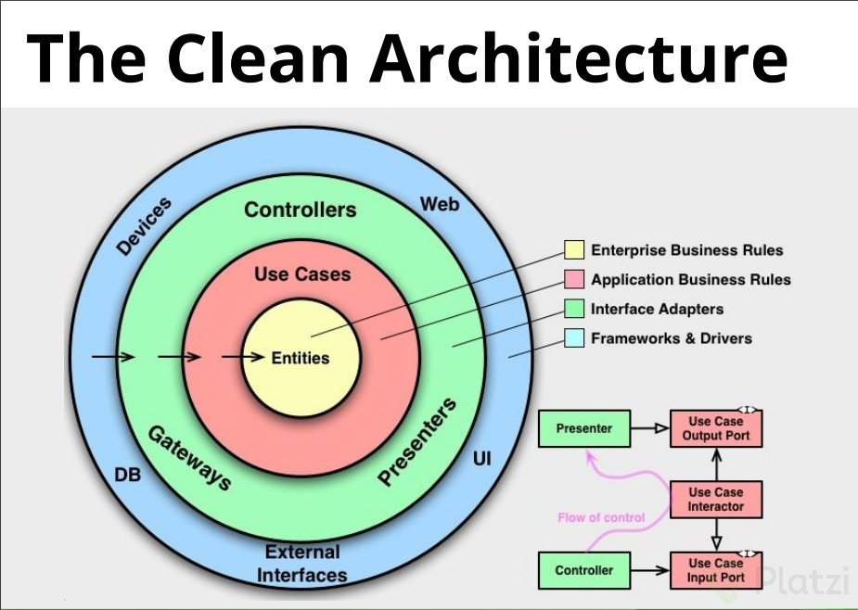

**Concepto**

Los servicios es donde encapsulamos todos los casos de usos y comenzar a interactuar con la lógica de negocio.

En el caso de una tienda: hacer compras, transacciones, etc.

**Estructura**

Esta arquitectura está definida por capas.

**Entidades:**

En esta capa encontramos las entidades base del negocio.

En nuestro caso: productos, categorías, órdenes de compra.

Casos de uso

En esta capa tenemos lo relacionado a la lógica de negocio

En esta capa se encuentra los servicios

**Controladores**

En esta capa se brinda el acceso.

Aquí encontramos el routing

**Flujo de trabajo:**

Controladores: Encontramos los routes y middlewares.

Los controladores acceden a la capa de servicios

Servicios: donde se encuentra la lógica de negocio

Los servicios usan las librerías.

Las librerías se encargan de contactarse a la capa de entidades

Las librerías se contactan a otras fuentes de datos: API externa o base de datos.

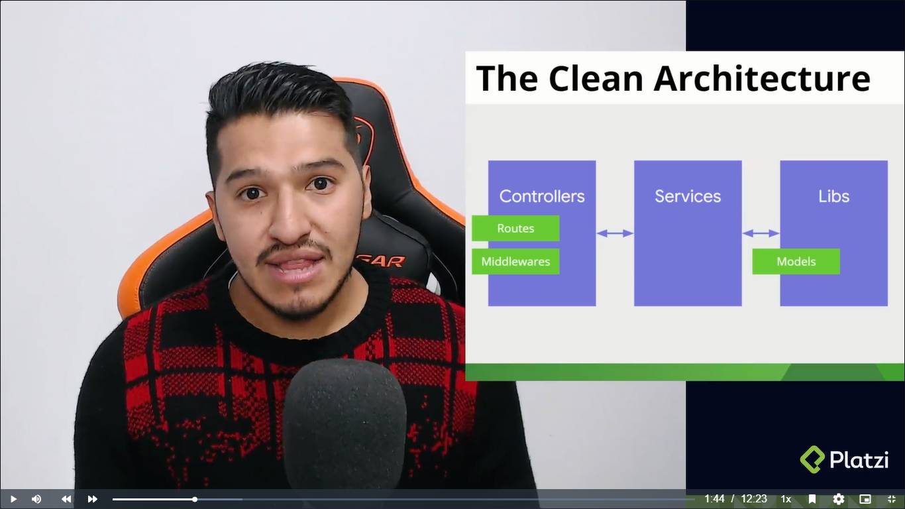

En el código vamos a separar la lógica del negocio en otra carpeta:

* Creamos la carpeta ‘services’
  + Dentro de ella el archivo producto.service.js
  + Ahora vamos a usar programación orientada a objetos.
  + En esta clase vamos a poner toda la lógica del negocio.

class ProductService {

}

module.exports = ProductService;

dentro de esta clase pondremos todas las funciones:

class ProductService {

    create() {

    }

    find() {

    }

    findOne() {

    }

    update() {

    }

    delete() {

    }

}

module.exports = ProductService;

En la función generate vamos a mover la lógica que estaba en el archivo de router producto o sea de get(./):

* Creamos un arrray vacio para se guarde los datos en memoria, después será en BD
* Luego this.generate(); para que los 100 productos se guarden.
* También vamos a poner por defecto que sea 100 productos
* Para poder usar la siguiente función findOne tenemos que agregar que el constructor nos cree también un id.
  + Agregamos: id: faker.datatype.uuid,
  + También el inicio del código tenemos que exportar ‘faker’

*class* ProductService {

*constructor*(){

        this.products = [];

        this.generate();

    }

    generate(){

*const* limit = 100;

        for (*let* index = 0; index < limit; index++) {

          this.productos.push({

            id: faker.datatype.uuid(),

            name: faker.commerce.productName(),

            price: parseInt(faker.commerce.price(), 10),

            image: faker.image.imageUrl(),

          });

        }

    }

En la función find solo debemos devolver todos los productos para ello solo hacemos esta lógica:

    find() {

return this.products

    }

Para findOne tenemos que filtrar por el id que.

    findOne(id) {

return this.products.find(*item* *=>* *item*.id == id);

    }

Ahora nos vamos al archivo productsRouter.js

* En aquí vamos a exportar productService
* También creamos una instancia con *new ProductService();*

*const* express = require('express');

*const* ProductService = require('./../services/product.service')

*const* router = express.Router();

*const* service = new ProductService();

En router.get quedaría asi

* Usamos la instancia que guardamos en service y utilizamos find()
* En la respuesta ponemos la el resultado.

router.get('/', (*req*, *res*)*=>*{

*const* product = service.find();

*res*.json(productos);

  });

Los otros routers quedarían asi:

router.get('/filter', (*req*,*res*) *=>* {

*res*.send('yo soy un filter');

  });

router.get('/:id', (*req*, *res*) *=>* {

*const* { id } = *req*.params;

*const* product = service.findOne(id);

*res*.json(product);

  });

Ahora ejecutamos en get producto de insomnia.

<http://localhost:3000/api/v1/products>

* Nos devuelve un array con 100 productos:
* En este caso a diferencia del anterior send nos generaba diferentes productos
* Ahora los productos se quedan ahí, no cambian
* A menos que hagamos un reload de la app. Esto es porque la información esta en memoria.
* Por ejemplo este es un producto de los 100:
  + {
  + "id": "ee7615a0-a41a-4574-b3e1-9c0877f09e53",
  + "name": "Sleek Wooden Keyboard",
  + "price": 194,
  + "image": "http://placeimg.com/640/480"
  + }

Ahora utilicemos este id para usar la función findOne()

* Vamos a la pestaña get producto
* <http://localhost:3000/api/v1/products/ee7615a0-a41a-4574-b3e1-9c0877f09e53>
* Presionamos send
* Y nos devuelve el producto por id
  + {
  + "id": "ee7615a0-a41a-4574-b3e1-9c0877f09e53",
  + "name": "Sleek Wooden Keyboard",
  + "price": 194,
  + "image": "http://placeimg.com/640/480"
  + }

**RETO:** pasar las demás lógicas a su respectiva función.

# Crear, editar y eliminar utilizando la capa de servicios

**CREAR**

Vamos a la funcion créate de la clase ProductService:

* El id lo va generar el backend de forma aleatoria, en este caso con faker
* Este créate va recibir una data
* Para agregar toda la data ulilizaremos sprint operator (…) Lista de argumentos.
* Le hacemos push a la versión anterior de products
* Y mostramos el newProduct

create(data) {

        const newProduct = {

            id: faker.datatype.uuid(),

            ...data

        }

*this*.products.push(newProduct);

        return newProduct;

    }

*Ahora vamos a productsRouter.js*

En router.post

* Recibimos todo el body
* Creamos una constante en la que ulizamos el service (que viene de aquí: **const service = new ProductService();** utlizamos la funcion crear y le pasamos por parámetro el body que sería la data que recibe por el otro lado.
* Respondemos el nuevo producto en json.

router.post('/', (req, res) => {

    const body = req.body;

    const newProduct = service.create(body);

    res.status(201).json(newProduct);

  });

En insomnia utilizamos post:

En la barra de URL

**http://localhost:3000/api/v1/products**

En el body a enviar:

{

**"name": "New Prodcut",**

**"price": 3510,**

**"image": "http://placeimg.com/640/480"**

}

Nos devuelve el id creado más los datos actualizados:

*{*

*"id": "e1542b26-6e9d-4540-87f3-df2cb29ca020",*

*"name": "New Prodcut",*

*"price": 3510,*

*"image": "http://placeimg.com/640/480"*

*}*

ACTUALIZAR

Vamos a update() de nuestro constructor en productService.js

* Aquí vamos a recibir id y changes por parámetro.
* Necesito saber en que posición del array esta para ello buscamos el index con findIndex.
* Luego validamos que el index exista(si no existe nos devuelve -1) por eso ponemos ===-1.
* Creamos una constante product, en ella guardamos el index
* En this.product persistmos los datos de producto con …product, y le agregamos los cambios con …changes. Si no hacemos esto los cambios borraran el id y todo lo que no esta recibiendo en chaanges
* Al final retornamos el producto actualizado.

  update(id, changes) {

        const index = *this*.products.findIndex(item => item.id == id);

        if (index ===-1) {

            throw new Error('product not found')

        }

        const product = *this*.products[index];

*this*.products[index] = {

            ...product,

            ...changes

        };

        return *this*.products[index];

    }

En el router.patch

* Agregamos la constante product para usar el service y su funcion update, le enviamos los parámetros.
* Y enviamos el producto por json.

 router.patch('/:id', (req, res) => {

    const { id } = req.params;

    const body = req.body;

    const product = service.update(id, body);

    res.json(product);

    });

Barra:

<http://localhost:3000/api/v1/products/77bb74d1-70d7-47ee-b855-aa087847bf64>

body:

{

"price": "125"

}

Respuesta

{

"id": "77bb74d1-70d7-47ee-b855-aa087847bf64",

"name": "Incredible Soft Chips",

"price": "125",

"image": "http://placeimg.com/640/480"

}

ELIMINAR

* Ulilizamos la misma funcion para encontrar el index
* Luego en this.products utilizamos el splice que borra un elemento después del parámetro de index que recibe, por eso ponemos 1
* Al final devuelve el id eliminado.

delete(id) {

        const index = *this*.products.findIndex(item => item.id == id);

        if (index ===-1) {

            throw new Error('product not found')

        }

*this*.products.splice(index, 1);

        return { id };

    }

* En el router
* Creamos la funcion rta, utlizamos el service.delete le pasamos el id
* Y respondemos en json

  router.delete('/:id', (req, res) => {

    const { id } =req.params;

    const rta = service.delete(id);

    res.json(rta);

  });

Barra

<http://localhost:3000/api/v1/products/77bb74d1-70d7-47ee-b855-aa087847bf64>

respuesta

{

"id": "77bb74d1-70d7-47ee-b855-aa087847bf64"

}

*Si enviamos un id incorrecto nos da error 500. Luego vamos a cambiar eso para se vea mejor.*

# Async await y captura de errores

Cuando vamos a conectar con apis o BD vamos a tener un delay, entonces debemos usar async await

* Vamos a los métodos del constructor:
* Antes de por ejemplo crear le ponemos la palabra **async**. Esto automáticamente lo convierte en asíncrono.
* Todavía no vamos a poner el away

async create(*data*) {

*const* newProduct = {

            id: faker.datatype.uuid(),

            ...*data*

        }

        this.products.push(newProduct);

        return newProduct;

    }

Como los métodos van a devolver promesas, vamos a el archivo de router. Para ponerle el async

router.get('/:id', async (*req*, *res*) *=>* {

*const* { id } = *req*.params;

*const* product = await service.findOne(id);

*res*.json(product);

  });

Otro ejemplo:

router.delete('/:id', async (*req*, *res*) *=>* {

*const* { id } =*req*.params;

*const* rta = await service.delete(id);

*res*.json(rta);

  });

Vamos agregarle una demora a find(), ya que desde router estamos declarando async await ya en aquí no lo vamos a declarar.

* Generamos una nueva promesa. Podemos usar setTimeout
* En resolve le ponemos que nos muestre el array de los products
* Y le ponemos que demore 5 segundos.

  find() {

        return new *Promise*((resolve, reject) *=>* {

            setTimeout(() *=>* {

                resolve(this.products);

            }, 5000);

        })

    };

* En el router dejamos asi:

router.get('/', async (*req*, *res*)*=>*{

*const* products = await service.find();

*res*.json(products);

  });

*Con esto al presionar send en insomnia nos retorna la respuesta después de 5 seg*

**Ahora vamos a usar try catch para los errores:**

Lo haremos en el router patch. Que usa el método update

* Ponemos dentro de try todo lo que debe salir bien
* Si hay un error dentro de catch mandamos un 404 con json message: error.message(esto es para que nos muestre el mensaje configurado en update: ***product not found***)

router.patch('/:id', async (*req*, *res*) *=>* {

    try {

*const* { id } = *req*.params;

*const* body = *req*.body;

*const* product = await service.update(id, body);

*res*.json(product);

    } catch(error) {

*res*.status(404).json({

        message: error.message

      })

    }

  });

Nos vamos insomnia a probarlo desde patch

Escribimos esto en el body:

***{***

***"price" : 4000***

***}***

Si le ponemos un id correcto nos actualiza

Si le ponemos una que no existe:

***{***

***"message": "product not found"***

***}***

# ¿Qué son los Middlewares?

Estos se encuentran en el centro del Request y el Response. esto nos permite procesar logica por eso se encuentra en la mitad.

O sea recibimos una request, procesamos los datos o la lógica y después mandamos el response, por eso decimos que están en la mitad.

Nosotros podemos juntar varios middleware con distintas lógicas. una de las lógicas que se ocupa es la validación, después de validar podemos ejecutar otro middleware que sea complementario creando una pipeline de eventos.

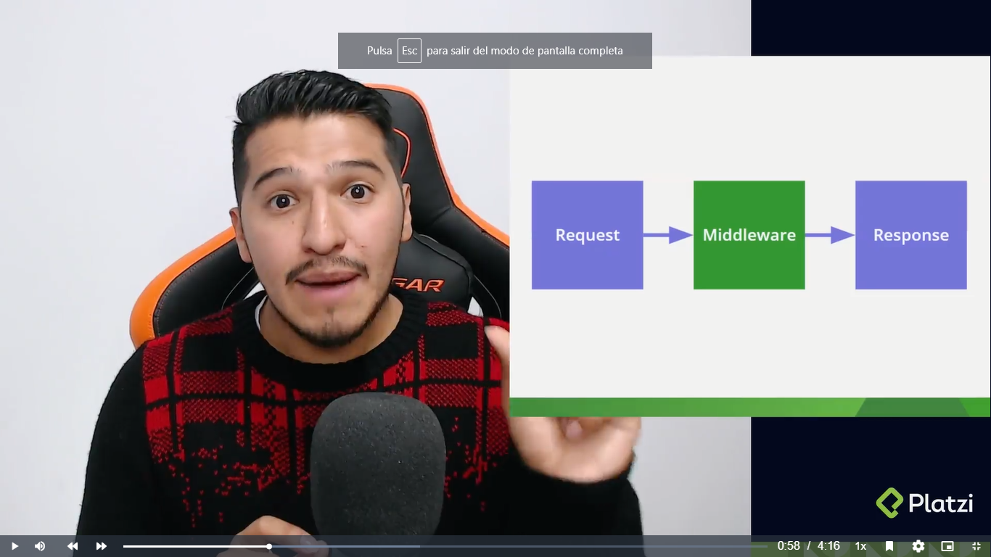

Podemos usar uno después del otro:

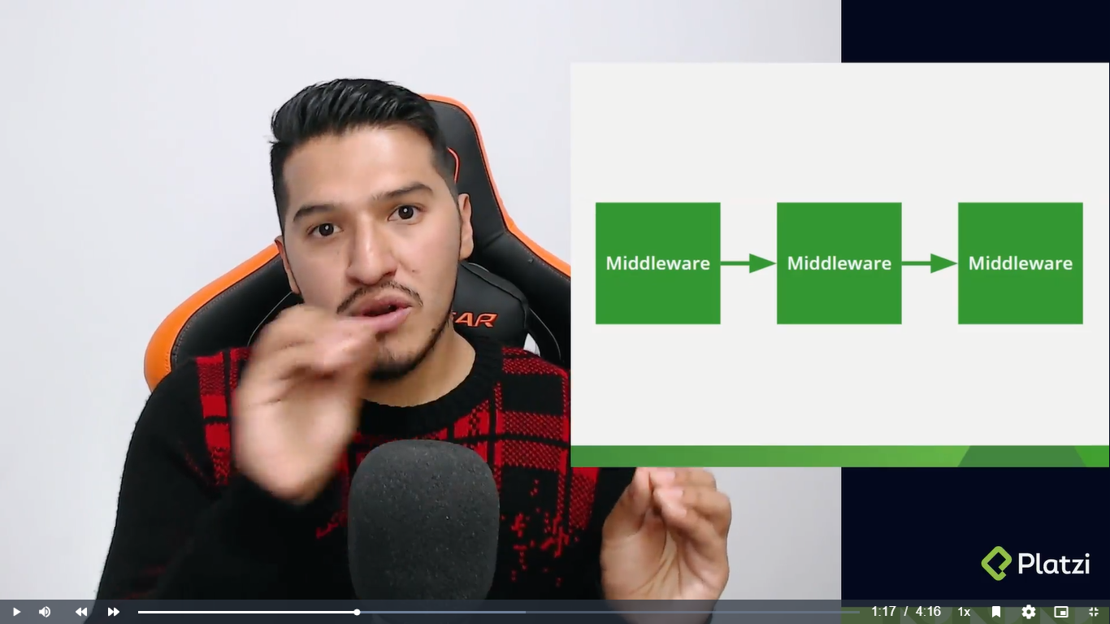

SI en caso un middleware que no funciona, se queda ahí y no llega a response.

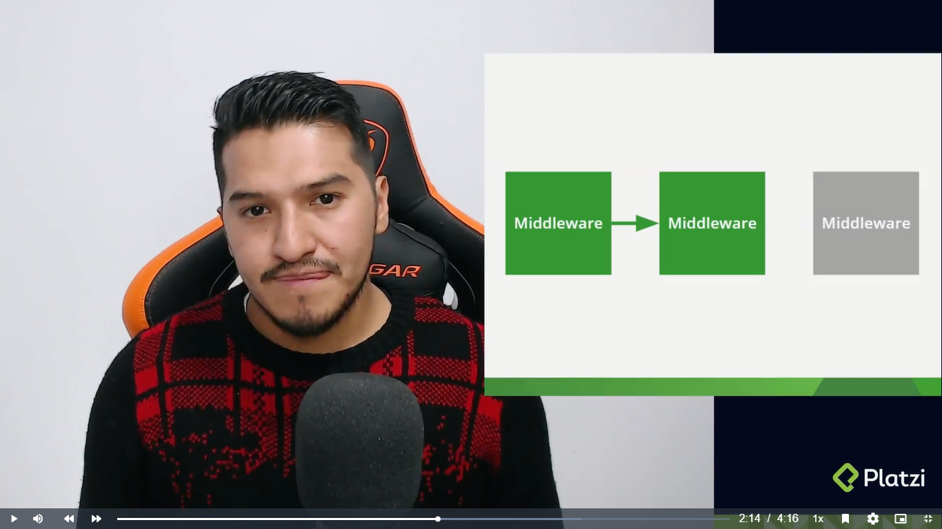

Para ello tenemos que mandar el parametro next. Este next indica que no termina el callback, ya cuando mandamos el res.send ahí recien termina.

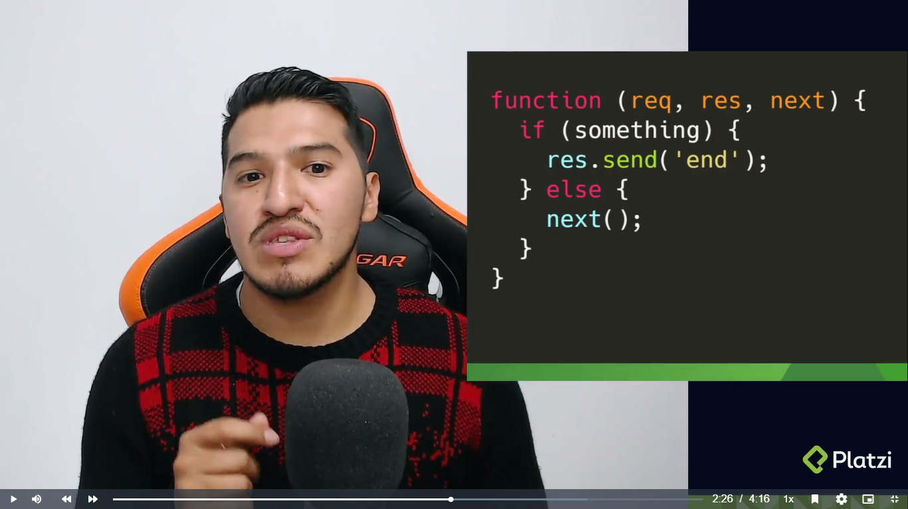

Tambien podemos capturar error. Para ello tenemos que escribir los 4 parametros.

Y podemos poner respuesta en json del error

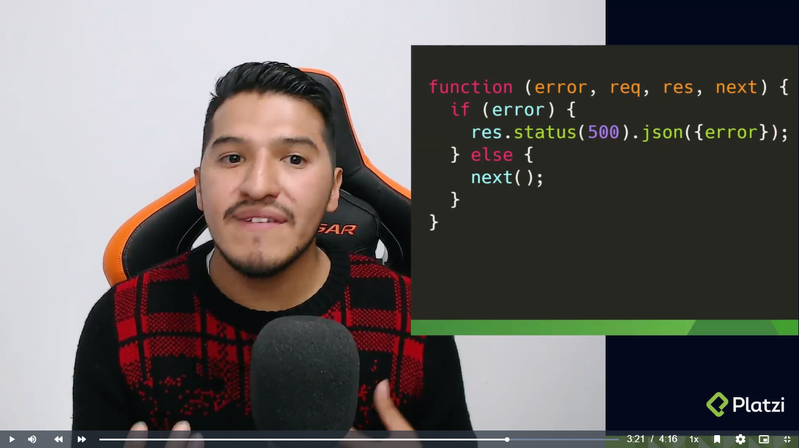

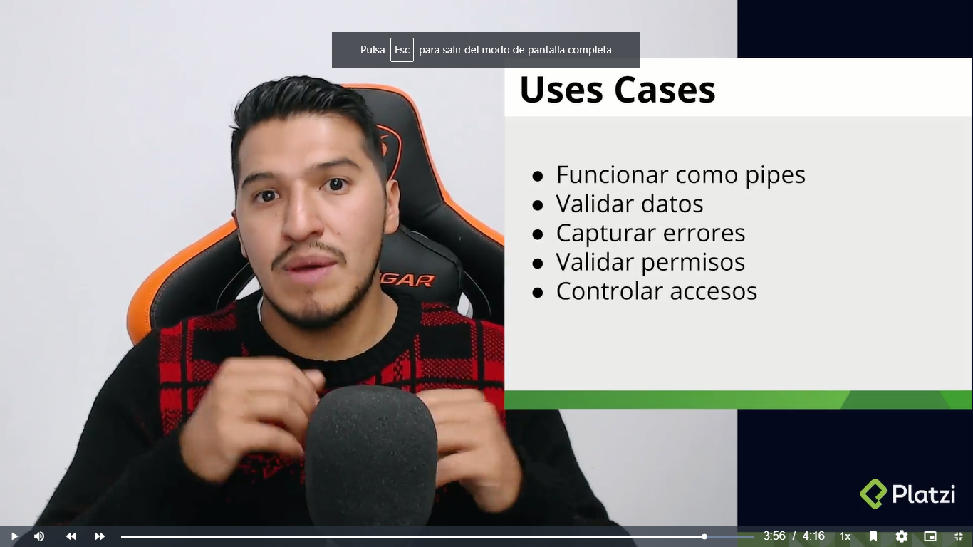

la estructura logica es :

*function*(*req*, *res*, *next*) {

    if(error){

*res*.status(500).json({error});

    }else{

        next();

}

SI queremos finalizar el middleware ocupamos directamente el res.send(’’). en cambio si queremos continuar a otro ocupamos next(); para poder

Para los first error agregamos un parametro llamado error y le damos un estatus

*function*(*error*, *req*, *res*, *next*) {

    if(algo){

*res*.send('end');

    }else{

        next();

}

**Casos de uso**

* Funcionan como pipes
* Validar datos
* Capturar errores
* Validar permisos controlar accesos

# Middleware para HttpErrors